祖胞原理与柱体、锥体的体积

一、祖胞原理
祖睡(gèng)(5 世纪—6世纪),字景烁，祖冲之之子，范阳郡道县(今河 北省涞水县)人，南北朝时期的伟大科学家.祖睡在数学上做出了突出贡献，他 在实践的基础上，于5世纪末提出了下面的体积计算原理：“幂势既同，则积不 容异”。这就是“祖暄原理”.“势”即是高，“幂”是面积，祖睡原理用现代语言 可以描述为：
夹在两个平行平面之间的两个几何体，被平行于这两个平面的任意平面所 截，如果截得的两个截面的面积总相等，那么这两个几何体的体积相等.
如图1,夹在平行平面间的两个几何体(它们的形状可以不同),被平行于这 两个平面的任何一个平面所截，如果截面(阴影部分)的面积都相等，那么这两

个几何体的体积一定相等.
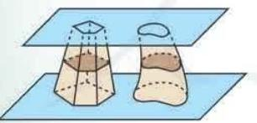
图1

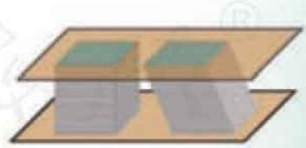
图2
这个原理是非常浅显易懂的.例如，取一摞纸堆放在桌面上组成一个几何体 (图2),使它倾斜一个角度，这时几何体的形状发生了改变，得到了另一个几何 体，但两个几何体的高度没有改变，每页纸的面积也没有改变，因而两个几何体 的体积相等.利用这个原理和长方体体积公式，我们能够求出柱体、锥体、台体 和球体的体积
祖暄给出上面的原理，要比其他国家的数学家早一千多年.在欧洲直到17世纪， 意大利数学家卡瓦列里 (Bonaventura Cavalieri,1598—1647) 才给出上述结论.
二 、柱体、锥体的体积
下面我们用祖睡原理推导柱体和锥体的体积公式.
设有底面积都等于S, 高都等于h
的任意一个棱柱、 一个圆柱和一个长
方体，使它们的下底面在同一平面内
(图3).根据祖睡原理，可知它们的体
积相等.由于长方体的体积等于它的底
面积乘高，于是我们得到柱体的体积
公式
V在体=Sh.
图3
其 中S 是柱体的底面积，h 是柱体的高.
设有底面积都等于S, 高都等于h 的两个锥体(例如一个棱锥和一个圆锥), 使它们的底面在同一平面内(图4).根据祖暄原理，可推导出它们的体积相等.
这就是说，等底面积等高的两个锥体的体积相等.
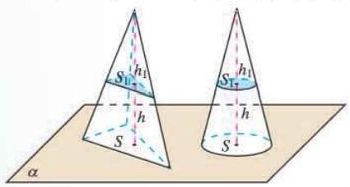
图 4
图 5
如图5,设三棱柱ABC-A'B'C '的底面积(即△ABC 的面积)为S, 高 ( 即 点A'到平面ABC 的 距 离 ) 为h, 则它的体积为Sh. 沿平面A'BC 和平面A'B'C, 将这个三棱柱分割为3个三棱锥。其中三棱锥1,2的底面积相等(S△AA=
SAAR'), 高也相等(点C 到平面ABB'A '的距离),三棱锥2,3也有相等的底 面 积 (SABBc=S△Bcc) 和相等的高(点A '到平面BCC'B '的距离).因此，这3
个三棱锥的体积相等，每个三棱锥的体积：
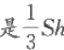
.
如果三棱锥A'-ABC (即三棱锥1)以△ABC 为底，那么它的底面积是S,
高是h, 而它的体积；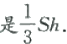 这说明三棱锥的体积等于它的底面积乘高的积的三
分之一.
事实上，对于一个任意的锥体，设它的底面积为S, 高 为h, 那么它的体积 应等于一个底面积为S, 高 为h 的三棱锥的体积，即这个锥体的体积为
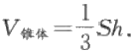
这就是锥体的体积公式.
柱体和锥体是两种基本几何体，它们的体积公式有着广泛的应用.

